Katedra Metrologii i Optoelektroniki
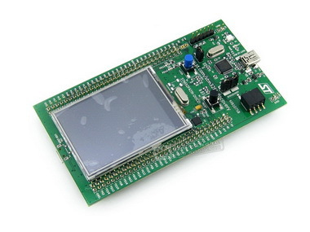

Zespół projektowy: 18@KMIO | 1. Joanna Stencel - kierownik  2. Małgorzata Targan  3. Wojciech Urbański
Opiekun: | dr hab. inż. Janusz Smulko, prof. nadzw. PG
Klient: | dr hab. inż. Janusz Smulko, prof. nadzw. PG
Data zakończenia:
Słowa kluczowe: | Sterownik przenośnego oświetlenia ogrodowego

TEMAT PROJEKTU:
Sterownik przenośnego oświetlenia ogrodowego.
CELE I ZAKRES PROJEKTU:
Opracowanie sterownika przenośnego oświetlenia ogrodowego.
1. Zaprojektowanie łączności bezprzewodowej między lampami solarnymi a sterownikiem.
2. Opracowanie oprogramowania dekodera w lampach solarnych.
3. Stworzenie oprogramowania sterującego lampami z wykorzystaniem wyświetlacza dotykowego.
3. Opracowanie dokumentacji.
OSIĄGNIĘTE REZULTATY:
1. Opracowanie koncepcji modułu komunikacji bezprzewodowej.
2. Uruchomienie wyświetlacza dotykowego z dedykowaną biblioteką.
3. Wykonanie prototypu interfejsu sterownika.

CECHY CHARAKTERYSTYCZNE ROZWIĄZANIA, KIERUNKI DALSZYCH PRAC:
Cechy charakterystyczne:
1. Małych rozmiarów moduł bezprzewodowy(15mmx24mm), mieszczący się w lampie solarnej.
2. Komunikacja bezprzewodowa w paśmie 2,4GHz.
3. Adresowalne odbiorniki zapewniające niezależne sterowanie każdą lampą.

Kierunki dalszych prac:
1. Realizacja sprzętowa modułu komunikacji bezprzewodowej.
2. Integracja sprzętu i oprogramowania modułu komunikacji bezprzewodowej.
3. Testowanie komunikacji pomiędzy lampami a sterownikiem.
4. Zaprojektowanie ostatecznej wersji oprogramowania sterownika.
5. Testowanie oprogramowania sterownika.

DEPARTMENT FULL NAME

The product photo or a screen capture.

Project team: KOD06_NR
Supervisor:
Client:
Date:
Key words:

PROJECT TITLE:
OBJECTIVES AND SCOPE:
RESULTS:
MAIN FEATURES, FUTURE WORKS:

